**Министерство образования Республики Беларусь**

**Учреждение образования**

**«Белорусский государственный университет**

**информатики и радиоэлектроники»**

ФАКУЛЬТЕТ ИНФОРМАЦИОННЫХ ТЕХНОЛОГИЙ И УПРАВЛЕНИЯ

Кафедра интеллектуальных информационных технологий

**Отчет**

**по лабораторной работе N3**

Выполнил:                                  Жолнерчик И. А.

Группа 121701

Проверил:                                    Бутрин С. В.

**Минск 2023**

Задача лабораторной работы – разработать игру Arkanoid с использованиемм библиотеки PyGame.

Программа состоит из трёх файлов: main.py, colors.py, utilities.py. Также несколько вспомогательных папок с другими файлами. Configs содержит json-файлы с информацией о каждом уровне. Entities содержит файлы взаимодействия пользователя с игрой. Images – иконки кнопок и тд. Sounds – звуковые эффекты.

Скрин геймплея:

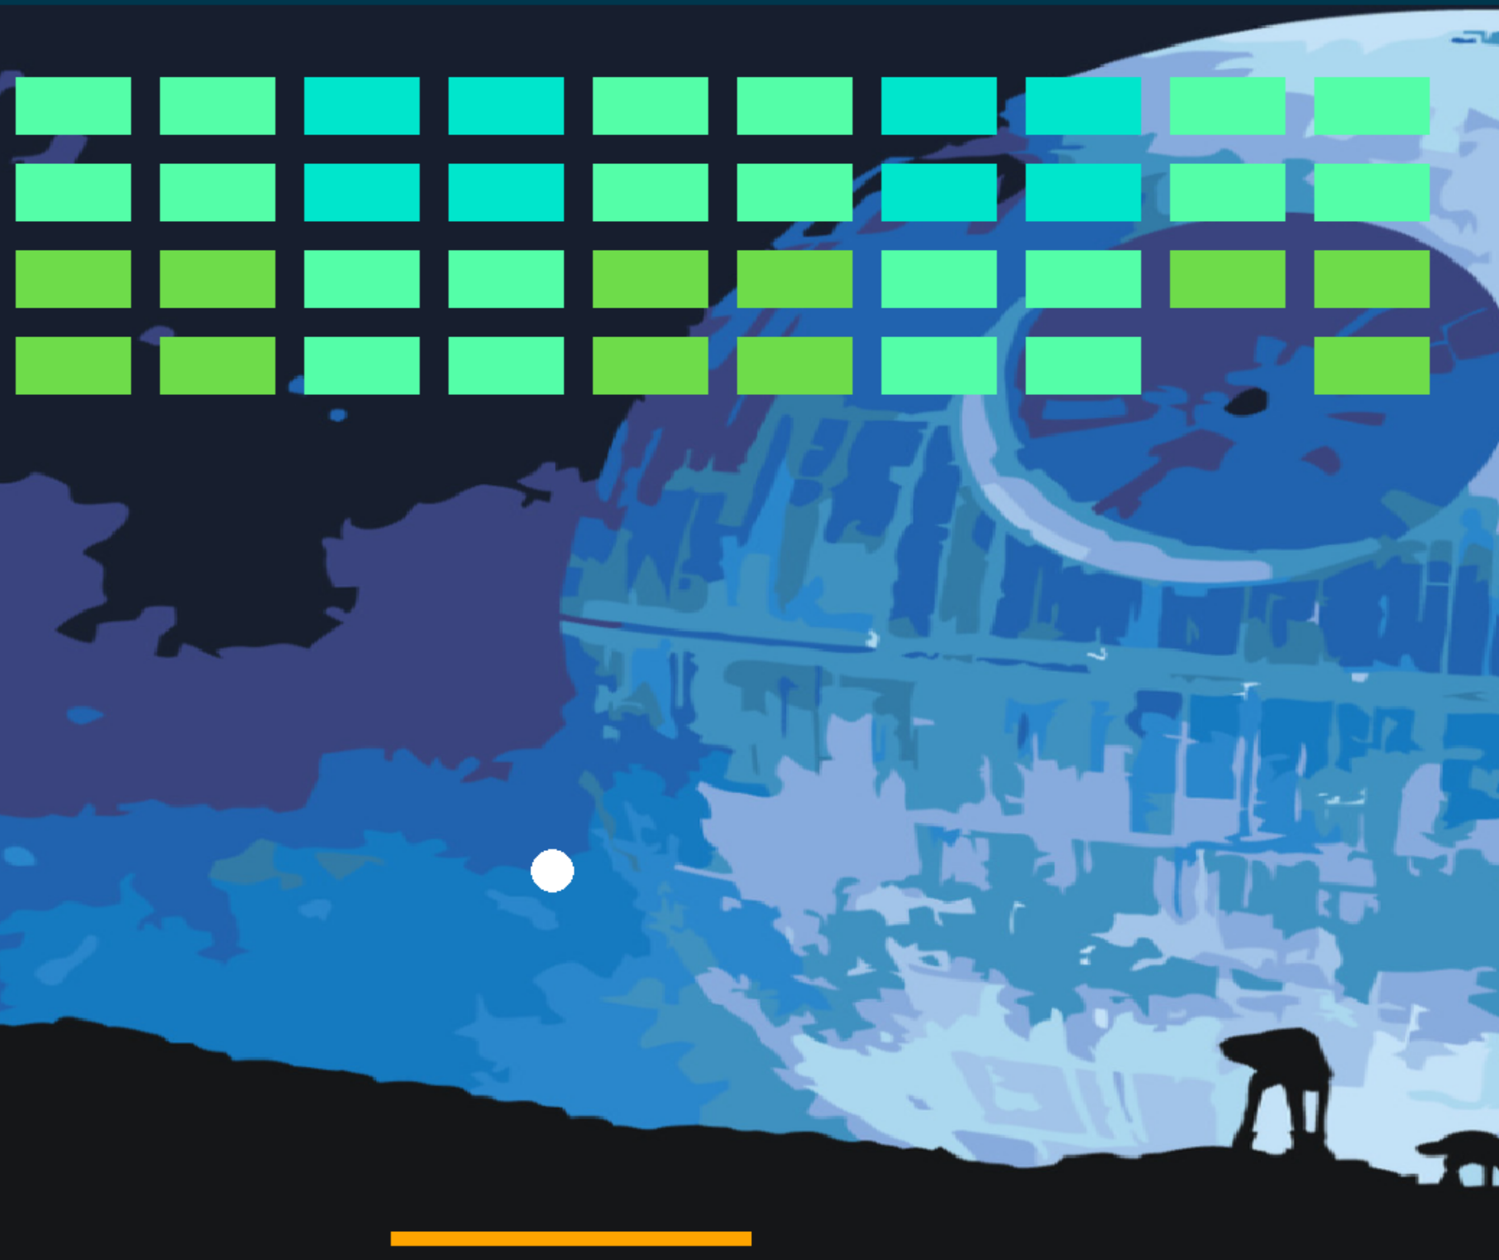

Пример реализации уровня:

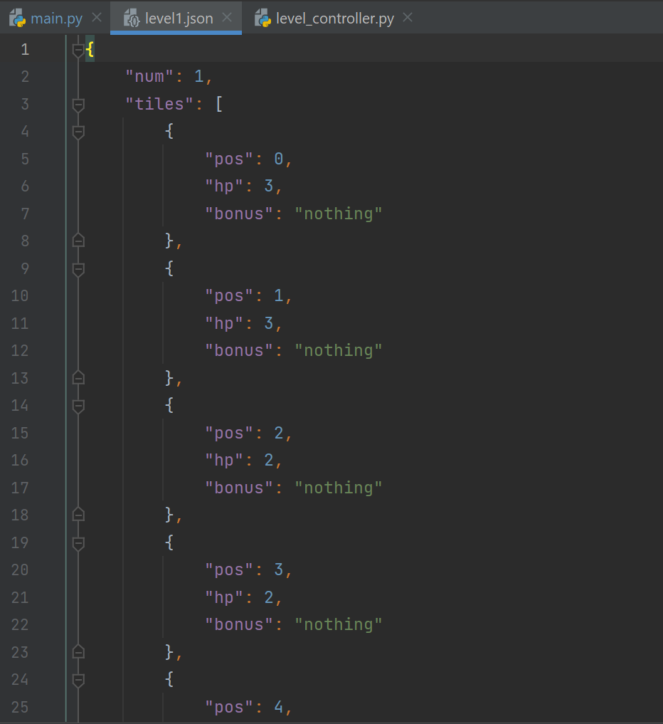

Пример реализации бонуса «Тройной мяч»:

